З.Е. ЗОЛОТАРЕВА
Муниципальное общеобразовательное учреждение «Средняя общеобразовательная школа №54 г.Челябинска», Челябинск, Россия

ПОВЫШЕНИЕ ЭФФЕКТИВНОСТИ ОБРАЗОВАНИЯ ПРИ ПОМОЩИ ИСПОЛЬЗОВАНИЯ КОГНИТИВНЫХ ТЕХНОЛОГИЙ НА УРОКАХ
В эпоху стремительно развивающихся технологий провести хороший урок не сложно. В арсенале современного учителя всевозможные электронные ресурсы: видео-уроки, презентации, моделирование физических и химических опытов, симуляторы, интерактивные игры и многое другое. Хотя многие специалисты еще помнят классические наглядные пособия: макеты, карточки, конструкторы – с легкостью умеют совмещать новое и хорошо забытое старое. Прогресс неумолимо движется к реализации фантазий писателей-футуристов, где нажатием кнопки образовательный процесс обеспечивается всем необходимым. Такое положение дел идеально. Но мы живем в реальном мире и, зачастую, стресс-факторы и форс-мажорные ситуации корректируют планы педагога не в лучшую сторону. Школьники болеют, классы закрывают на карантин. Еще свежи воспоминания о локдауне 2020-го года. Образовательный процесс вынужден уйти в цифровое пространство. Это влечет за собой новые проблемы.
Цифровые образовательные ресурсы доступны всем. Это, безусловно, положительная черта. Однако, в своей практике, я столкнулась с негативными его последствиями. У современных детей преобладает клиповое мышление, им тяжело сосредоточиться на решении одной задачи, если хочется посмотреть или послушать что-то дополнительное, более простое и интересное. Так на уроках технологии обучающиеся не проявляют интереса к широкомасштабным изделиям и долгосрочным проектам. Вместо этого с легкостью выполняют небольшие изделия, работа над которыми находится внутри границ зоны ближайшего развития.
Вторая проблема – ограниченное видение ситуации. При изучении черчения и инженерного проектирования особые затруднения вызывают задания, в которых необходимо мысленно заглянуть за объект или разложить его на части. Уже к 5 классу дети настолько привыкают к демонстрации событий или явлений в единственно представленном варианте, что это сказывается на их критическом мышлении при самостоятельной разработке простейших проектов, не говоря уже о решении изобретательских задач. Так, в 5 классе при разработке подарка близкому человеку все реже встречаются подарки, сделанные своими руками, и всё чаще – купить игру через приложение на смартфоне или отправить открытку из готового набора в социальных сетях. В 7 классе при разработке праздничного мероприятия обучающиеся с трудом могут составить меню или план развлечений самостоятельно, без привлечения специалистов или аниматоров. В 8 классе при составлении учебного бизнес-плана для открытия своего дела распространено клише – ресторан в центре города.
Третья проблема – использование школьниками принципа «для чего задумываться, если можно не задумываться». Обучающиеся привыкли к тому, что в интернете можно найти готовое решение для всего, и, соответственно, редко опираются на собственный опыт для решения нестандартных заданий. В 6 классе при изучении приёма «Мозговая атака» количество вариантов решения учебной задачи снизилось с 12-15 до 4-5 в классе из 30 человек.
Эти проблемы являются причиной и следствием слабо развитой функциональной грамотности подростков, и, позднее, взрослых людей. В своей практике я нашла отличное средство решения возникающих затруднений – воображение. Исследования показывают, что чем младше ребенок, тем активнее он использует воображение для решения жизненных вопросов. И, наоборот, взрослеющий всё реже прибегает к данному способу, потому что известен ряд готовых решений.
Обращаться к воображению меня подтолкнул случай на уроке. Занятие пришлось проводить в стесненных условиях, еще и электричество отключили. Объяснять материал пришлось «на пальцах». В конце урока ко мне подошел ученик и с удивлением спросил: как мне удалось всё так понятно объяснить. Шутливо ответила, что это всё воображение. Бессознательно человек обрабатывает большое количество информации очень быстро. Этим приемом любят пользоваться современные коучи на своих тренингах. Запустить механизм воображения легко предложением: «Представьте…» При этом, каждый человек бессознательно обращается к своему личному опыту.
Представьте, как, раскатываете тесто, и оно расползается в разные стороны. Представьте, как покрасили стены в комнате. Представьте поход с друзьями в лес. Примеры должны быть простыми и понятными для конкретной возрастной категории обучающихся, с учетом зоны их ближайшего развития. В этом случае будет получен наилучший эффект от задания: как правильно приложить силы для раскатывания пласта теста нужной формы, выбор краски и техника безопасности при малярных работах, способы ориентирования на местности и определение съедобных и ядовитых растений. Так легко подобных результатов не добиться при классической постановке задачи, потому что в воображении не страшно совершить ошибку.
На переходном этапе обновления содержания предметной области «Технология» тему «Робототехника», вызывающую особое волнение у учителей-стажистов, можно облегчить, используя активизацию воображения. Создавать фантастических роботов, моделируя из обыкновенной алюминиевой фольги – обучающиеся не только усваивают архитектуру простейших промышленных роботов, но и учатся применять знания свойств материалов в нестандартных ситуациях (рис.1). Главным изобретательским условием такого изделия должно быть отсутствие дополнительных материалов и интуитивно-понятное функциональное назначение.
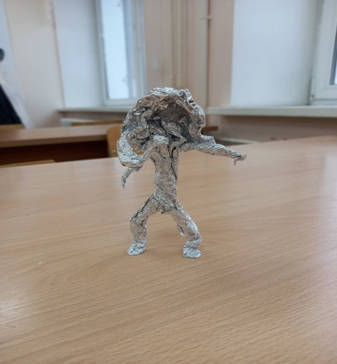
Рисунок 1. Робот-певец

Тему «Алгоритмы движения робота» понять поможет математическая тема «Координаты» - ребятам дается задание нарисовать по клеточкам в тетради небольшой рисунок и описать последовательность его выполнения для исполнителя (рис.2).
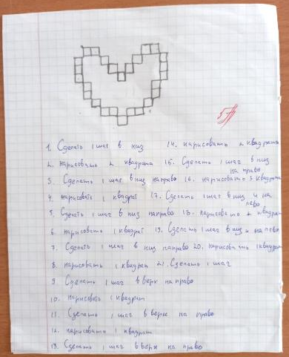
Рисунок 2. Выполнение практической работы по теме «Алгоритмы движения робота»
Тема «Двигатели» для простейших роботов в 5 классе можно проиллюстрировать обыкновенным воздушным шариком. На вопрос, почему шарик, лёжа на столе, может двигаться, но не двигается, обучающийся ответил, потому что у шарика есть потенциал, но условия для движения ему не создали. Это к слову о зоне ближайшего развития. В голове современных подростков терабайты полезной информации. Надо лишь найти и правильно инициировать ее использование.
ФГОС призывает не только давать знание, но и учить обрабатывать информацию сознательно. М.Е. Бершадский выделили теорию, отвечающую современным вызовам образовательных потребностей и неклассическим принципам педагогики.
Когнитивные технологии – технологии алгоритмического типа, основанная на психологических теориях управления когнитивным развитием обучающихся в процессе обучения, результаты которого могут быть объективно диагностированы, т.е. выражены на языке наблюдаемых действий обучающихся. [1]
Так или иначе, но каждый учитель использует такие технологии для облегчения запоминания материала учениками и повышения качества осознаваемой информации. Всем известны схемы-иерархии, таблицы, блок-схемы, «рыбья кость», графики, сети. Это элементы отлично работающего метода ментальных карт. Также довольно популярны приемы поиска признаков применения полученной информации, задания расставить исследуемые объекты в правильном порядке, представление порядка действий в виде цепочки умозаключений или графической схемы, анализ процедуры выполненных действий (рис.3).
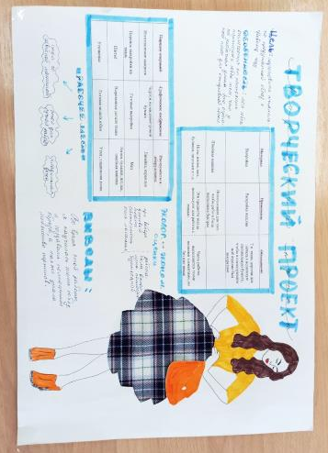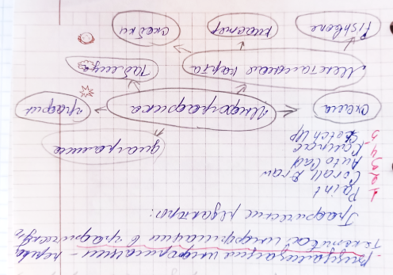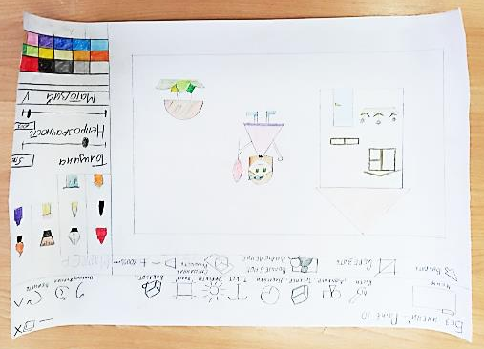
Рисунок 3. Применение методики ментальных карт на уроке

При правильной организации и регулярном использовании обучающийся показывает более высокий уровень самостоятельности при работе с новым материалом и при подготовке проектных работ.
1. Осуществление входной диагностики и корректировка на её основе данных. Цель первого этапа — актуализация знаний и построение границы «знания — незнания».
2. Изучение новой информации. Здесь эффективны интеллект-карты и карты понятий, представление новой информации может сопровождаться составлением простого или развернутого плана теоретического материала.
3. Деятельность по первичному усвоению новой информации с последующей диагностикой первичного усвоения. Тут эффективно планирование и проведение наблюдения; планирование и проведение эксперимента; поиск существенных признаков; поиск логических ошибок; расстановка в правильном порядке; вставка нужных слов.
4. Коррекция данных диагностики с опорой на результаты диагностики первичного усвоения.
5. Повторная диагностика и коррекция результатов. Полученные на этом этапе данные становятся основой для проектирования задания на дом.
Разнообразие форм творческого проявления результата познаний позволяет ребенку поверить в себя и свои силы. Таким образом, мы снимаем страх совершить ошибку и ребенку, а позднее, и взрослому становится легче решать повседневные задачи изобретательским способом.
Функциональная грамотность – одно из важнейших направлений современной реальности. Развивается оно в рамках системно-деятельностного подхода и когнитивных технологий. Жить по учебнику хотелось бы, но не удастся. Однако, всегда есть возможность проявить свою изобретательность, смекалку, воображение. Научите этому своих учеников, и они будут вам безмерно благодарны.
Литература:
- Михаил Евгеньевич Бершадский: персональный сайт. – 2023. – URL: http://bershadskiy.ru (Дата обращения 28.10.2023). – Текст : электронный

